VOIR LES APPRENTISSAGES DERRIÈRE SES ÉCHECS POUR GRANDIR

Nelson Mandela a déjà dit : « Je ne perds jamais. Soit je gagne ou soit j’apprends. »

Voir l’erreur ou l’échec comme une finalité en soi est justement une erreur à ne pas faire! Malheureusement, nous avons tendance à prendre l’échec ou l’erreur personnellement et comme étant une atteinte à notre identité ou notre personnalité.

« Je ne suis pas bonne… Je ne suis pas capable… Ce n’est pas pour moi… Je ne suis pas fait pour ça, etc ».

Et si nous voyions l’erreur et l’échec comme une simple indication de ce qui nous reste à apprendre ? Un indice qu’il reste X choses à intégrer pour évoluer et pour **améliorer nos compétences**. C’est justement au niveau des compétenceset des comportements que se situe l’erreur et non pas au niveau de l’identité dans la pyramide des niveaux logiques :



Je ne connais personne qui a réussi sa vie, ses projets, son travail, son couple sans faire d’erreur ni sans avoir connu l’échec.

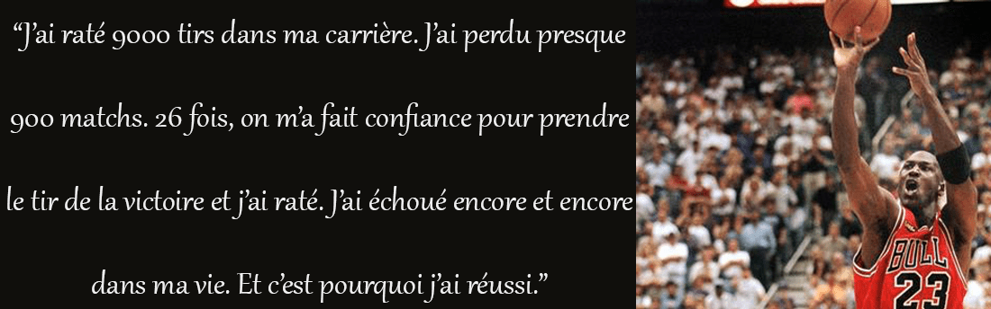

Pour pratiquer sa résilience et pour nous permettre d’avancer, il est important de faire une introspection sur ce qui s’est passé pour comprendre où l’on s’est trompé dans nos décisions ou encore, où est-ce que l’on a besoin d’aller chercher plus de connaissances, compétences ou expériences pour réussir. Ainsi, on évitera de répéter la même erreur et en ne prenant pas l’échec de manière personnelle, nous pouvons mettre l’ego de côté pour se retrousser les manches et poursuivre notre démarche ou projet. Être capable de voir autrement nos erreurs/échecs comme tels pour voir l’apprentissage derrière est une force qui se développe et essentielle à pratiquer pour grandir.

Exercice :

#1 Faites la liste de tout ce que vous avez perçu comme étant un échec ou une grave erreur dans votre vie.

#2 Pour chacun des éléments, déterminez quels apprentissages vous pouvez en retirer ?

#3 Quelles ressources intérieures avez-vous développées grâce à ces expériences ?

#4 Déterminez comment ces apprentissages vous serviront pour le reste de votre vie ?

#5 Comment voyez-vous vos « échecs » après avoir fait cet exercice ?